|  |
| --- |
|  |
|  |
|  |
| Aušra JONAUSKAITĖ, Justas SPIRGYS |
| **Pėsčiųjų aptikimo algoritmų tobulinimas naudojant tolimosios infraraudonosios spinduliuotės vaizdus** |
| **Improvement of Algorithms for Pedestrian Detection Based on Far Infrared Images** |
| Magistro baigiamasis darbas |
|  |
| studijų programa, valstybinis kodas |
| specializacija |
| studijų kryptis |
|  |

|  |  |  |
| --- | --- | --- |
| VILNIAUS GEDIMINO TECHNIKOS UNIVERSITETAS | | |
| ELEKTRONIKOS FAKULTETAS | | |
| ELEKTRONINIŲ SISTEMŲ KATEDRA | | |
|  | | TVIRTINU  Katedros vedėjas  ________________________  (*parašas*)  Prof. dr. A. Serackis  2022 m. ______  mėn. ___ d. |
| Aušra Jonauskaitė, Justas Spirgys | | |
| **PĖSČIŲJŲ APTIKIMO ALGORITMŲ TOBULINIMAS NAUDOJANT TOLIMOSIOS INFRARAUDONOSIOS SPINDULIUOTĖS VAIZDUS** | | |
| **IMPROVEMENT OF ALGORITHMS FOR PEDESTRIAN DETECTION BASED ON FAR INFRARED IMAGES** | | |
| Magistro baigiamasis darbas | | |
|  | | |
| studijų programa, valstybinis kodas | | |
| specializacija | | |
| studijų kryptis | | |
|  |  | |
| **Vadovas** prof. dr. Artūras Serackis ____________ ______  (*pedag. vardas, moksl. laipsnis, vardas, pavardė*) (*parašas*) (*data*)  **Konsultantas** doc. dr. V. Pavardė ____________ ______  (*pedag. vardas, moksl. laipsnis, vardas, pavardė*) (*parašas*) (*data*)  **Lietuvių kalbos konsultantas** doc. dr. V. Pavardė ____________ ______  (pedag. vardas, moksl. laipsnis, vardas, pavardė) (parašas) (data) | |

Aušra Jonauskaitė, Justas Spirgys

Pėsčiųjų aptikimo algoritmų tobulinimas naudojant tolimosios infraraudonosios spinduliuotės vaizdus. Magistro baigiamasis darbas informatikos inžinerijos laipsniui. Vilniaus Gedimino technikos universitetas. Vilnius, 2021, xx p., xx iliustr., xx lent., xx bibl., x priedų, x×A1 brėž., x×A1 plak.

Šioje aiškinamojoje anotacijos dalyje reikia 5 – 6 sakiniais apibrėžti darbo tikslus, kaip jų buvo siekta, kokie sprendimai buvo pasirinkti ir kokie gauti rezultatai. Būtina pabrėžti, kaip rezultatai tenkina užduotį.

1. Anotacijos aiškinamosios dalies apimtis – ne mažiau 5 ir ne daugiau 10 eilučių (400 – 500 ženklų).

|  |
| --- |
| **TRUMPI PATARIMAI KAIP NAUDOTIS ŠIA ELEKTRONINE FORMA**  ***Ištrinami tik perskaičius ir įsidėmėjus!***   1. *Užrakintoje formoje* pilkai pažymėtose teksto srityse parinkti reikiamus laukus. Baigus pildyti, *formą atrakinti*. 2. Įrašyti savo ir vadovo duomenis į titulinį lapą geltonai pažymėtose teksto srityse, tą patį padaryti anotacijoje; anotacijos aiškinamąją dalį reikia pabaigti rašyti prieš spausdinant visą baigiamąjį darbą. 3. Rekomenduotina išsaugoti dokumentą nauju pavadinimu, atliekant komandą **File**🠞**Save As**🠞**Dokumento_pavadinimas.docx**. Reikia nepamiršti išsaugant nurodyti dokumento tipą **\*.docx**(o ne *.dotx). 4. Viskas, ką galima matyti šioje elektroninėje formoje, yra skirta iliustravimui. Pagrindinė jos paskirtis yra palengvinti darbo apiforminimą, naudojant sukurtus stilius ir rekomendacijas. Konkretus darbas turi tenkinti čia išdėstytus nurodymus, tačiau aiškinamojo rašto struktūra (skyrių ir poskyrių skaičius, pavadinimai, išdėstymas, turinys ir pan.) gali skirtis nuo čia pateiktos. 5. Rašant tekstą, ypač tą, kuriam yra sukurtas stilius skiltyje **Styles and Formatting**, nederėtų (nors ir labai norėsis!) naudoti jokių formatavimo komandų, pvz., centravimo, šrifto padidinimo, pastūmimo į dešinę, pastorinimo, TAB mygtuko ir pan. Jei tai darysite, rizikuosite modifikuoti stilių visame dokumente. Kad taip neįvyktų, parašykite tekstą, pažymėkite jį ir nurodote atitinkamą stilių. Jeigu deramo stiliaus nerandate ir norite panaudoti savo formatavimo komandas, tuomet pasirinktai teksto sričiai taikykite stilių **Clear Formatting** ir formatuokite pagal savo pageidavimus. 6. Dokumente ir stiliuose naudojamas automatinis skyrių, poskyrių, paveikslų, lentelių ir puslapių numeravimas. Jeigu nemokate naudotis automatiniu numeravimu, jo galima atsisakyti modifikuojant stilius (užeikite ant numeruoto pavadinimo ir išjunkite numeravimą). Tuomet visą numeravimo nuoseklumą privalo sekti ir įvertinti pats darbo autorius. 7. Jeigu skyrius „Žymėjimai“ nenaudojamas, tai tą dokumento dalį (**Section**) reikia panaikinti. 8. Skyrius galima rašyti tiesiogiai keičiant šios elektroninės formos skyrių pavadinimus. 9. Jeigu reikia įterpti naują skyrių, tuomet pakanka užrašyti jo pavadinimą ir suteikti skyriaus stilių, naujas puslapis turėtų susikurti automatiškai. 10. Paveikslai numeruojami automatiškai atliekant komandą **Caption**. Ją galima atlikti paspaudus ant paveikslo dešinįjį pelės klavišą ir pasirinkus **Caption** arba atlikus komandą **Insert🠞Reference🠞Caption**. Paveikslus numeruoti paprasčiausia kopijuojant užrašą po paveikslu „**1 pav.**“ ir padedant jį po kitu paveikslu. Numeris turėtų pasikeisti automatiškai (jeigu nepasikeitė, tai spauskite **Update Field**), o pavadinimą reikia sugalvoti ir užrašyti greta. Toliau būtina pažymėti ir nurodyti paveikslo, paveikslo numerio ir pavadinimo stilius, kurie yra surašyti dešinėje lango pusėje. Analogiškai galima numeruoti ir lenteles. Kitas automatinio numeravimo būdas – komanda **Insert🠞Field🠞Seq**. 11. Turinio keisti nereikia. Surašius skyrių pavadinimus ir suteikus atitinkamus stilius, tereikia užeiti ant turinio lauko ir parinkti komandą **Update entire table**. 12. Daugiau patarimų – žr. tekste, o taip pat doc. A. Seiliaus knygelę apie baigiamųjų darbų forminimą. 13. Elektroninė forma sukurtas darbui su Microsoft Word 2010–2016. Jeigu kyla problemų, rekomenduotina forma pasinaudoti kaip pavyzdžiu ir pagal ja suformatuoti savo dokumentą. 14. Visos šios elektroninės formos rekomendacijos ir pastabos turi būti ištrintos aiškinamajame rašte. 15. Elektroninės formos sudarytojai neatsako už nekorektišką ar nemokšišką formos naudojimą. Visa atsakomybė už netaisyklingą apiforminimą atitenka baigiamojo darbo autoriui. |
| **Toliau segama magistro BD užduotis!** |

**TURINYS**

Žymenys ir santrumpos 6

Įvadas (JS, AJ) 7

Darbo aktualumas ir tikslas 7

Darbo naujumas ir praktinė nauda 7

Darbo uždaviniai 8

Naudoti tyrimo ir analizės metodai 8

Darbo struktūra 8

1. Analitinė pėsčiųjų aptikimo algoritmų apžvalga 9

1.1. Pėsčiųjų aptikimas regimosios spinduliuotės vaizduose 9

1.1.1. Greitesnis R-CNN patikimam pėsčiųjų aptikimui naudojant semantinio segmentavimo tinklą (JS) 9

1.2. Pėsčiųjų aptikimas tolimosios infraraudonosios spinduliuotės vaizduose 12

1.2.1. Pėsčiųjų aptikimo metodas infraraudonosios spinduliuotės vaizduose su patobulintu YOLOv3 algoritmu (JS) 12

1.2.2. Pėsčiųjų aptikimas naktį infraraudonųjų spindulių vaizduose, naudojant dėmesiu valdomą kodavimo-dekodavimo konvoliucinį neuroninį tinklą (AJ) 14

1.2.3. Automatinis regiono pasiūlymų tinklas (ARPN) pėsčiųju aptikimui tolimosios infraraudonosios spinduliuotės vaizduose (AJ) 16

1.2.4. Pėsčiųjų aptikimas apmokant aptikimo algoritmus su unikaliu duomenų rinkiniu (AJ) 17

1.3. Trumpas skyriaus apibendrinimas 19

2. Parinkto metodo analizės skyriaus pavadinimas 20

2.1. Poskyrio pavadinimas 20

2.2. Trumpas skyriaus apibendrinimas 20

3. Duomenų atrankos skyriaus pavadinimas 21

3.1. Poskyrio pavadinimas 21

3.2. Trumpas skyriaus apibendrinimas 21

4. Eksperimentinio tyrimo rezultatų aptarimo skyriaus pavadinimas 22

4.1. Poskyrio pavadinimas 22

4.2. Trumpas skyriaus apibendrinimas 22

Apibendrinimas. Išvados 23

Literatūra 24

PRIEDAI 25

A priedas. ... 25

B priedas. Pranešimo ..-oje Lietuvos jaunųjų mokslininkų konferencijoje medžiaga 25

Žymenys ir santrumpos

Rekomendacijos:

* Čia pageidautina surašyti darbe naudotų kintamųjų, funkcijų, koeficientų pavadinimus, jų vienetus (jeigu yra), o taip pat naudotas santrumpas.
* Jeigu darbe naudojami tik tradiciniai žymenys ir santrumpos (pvz., λ – bangos ilgis, *f* – dažnis, *v* – greitis, *t* – laikas, *s*(*t*) – signalo funkcija, *S*(*f*) – signalo spektro funkcija ir t. t.), tuomet galima atskirai jų nepateikti. Būtina pateikti autoriaus sugalvotus bei daugiareikšmius žymenis.
* Jeigu darbe naudojami ir tradiciniai, ir autoriaus sukurti žymenys, tuomet būtina pateikti visų žymenų sąrašą.
* Nepriklausomai nuo žymenų sąrašo pateikimo, pagrindiniame tekste visi kintamieji, funkcijos ar koeficientai turi būti dar kartą paaiškinti ir aprašyti.
* Tekste visi graikiški simboliai rašomi įprastu stiliumi (komanda **Regular**), o kintamieji visuomet rašomi kursyvu (komanda **Italic**). Vektorių bei matricų raidiniai žymenys rašomi riebiai (komanda **Bold**).

|  |
| --- |
| **Žymenų pavyzdžiai**  λ bangos ilgis, m  α azimuto kampas, rad  β slopinimo koeficientas  Ω moduliuojančiojo signalo spektro aukščiausiasis ciklinis dažnis, rad/s  *f* virpesio dažnis, Hz  Δ*s* absoliutinė poslinkio paklaida, m  *k* imties numeris  *x*[*k*] diskretusis signalas  **Santrumpų pavyzdžiai**  PPM (angl. *Pages Per Minute*) puslapių skaičius per minutę  MDS (angl. *Multichannel Distribution Service*) daugiakanalė televizijos transliavimo paslauga  CPU (angl. *Central Processor Unit*) centrinis procesorinis įrenginys  USB (angl. *Universal Serial Bus*) universalioji nuoseklioji jungtis |

Įvadas (JS, AJ)

Darbo aktualumas ir tikslas

Pėsčiųjų aptikimas yra specifinė objektų aptikimo aplikacija, skirta atpažinti vaizde esančius pėsčiuosius ir kitus eismo dalyvius. Ši technika yra pastoviai tobulinama ir dažnai taikoma apsaugos ir autonominių automobilių sistemose, siekiant apsaugoti turtą ir žmonių gyvybes. Pažvelgę į kelių eismo įvykių statistiką galime matyti, jog kasmet keliuose miršta apytiksliai 1,3 milijono eismo dalyvių, taipogi tarp 20 ir 50 milijonų patiria įvairiausius sužalojimus, kurie neretai palieka žmogų neįgaliu. Eismo įvykiai ir juose patirti sužalojimai vis dar yra pagrindinė 5–29 metų amžiaus žmonių mirties priežastis. Vienos iš pagrindinių eismo įvykių priežasčių – greičio viršijimas, vairuotojo neblaivumas, išsiblaškymas, nesaugūs automobiliai ir kelio infrastruktūra. Atšiaurios oro sąlygos, tokios kaip lietus, sniegas, rūkas, taip pat turi įtakos visų eismo dalyvių matomumui. Pavyzdžiui, mobilaus telefono naudojimas prie vairo net keturis kartus padidina tikimybę patekti į avariją, o taip pat sulėtėja reakcijos laikas stabdant ir laiku pastebint tam tikrą kliūtį ar raudoną šviesoforo signalą. Taip pat pastebėta, jog išsiblaškiusiems vairuotojams sunku išsilaikyti savo juostoje ir laikytis tinkamo atstumo. Taigi, norint išvengti arba sumažinti nelaimingų atsitikimų kiekį, reikalingos naujos saugos priemonės, galinčios įspėti vairuotoją arba savarankiškai atlikti veiksmus, reikalingus susidūrimui išvengti.

Šio darbo tikslas – ištirti ir palyginti skirtingus pėsčiųjų aptikimo algoritmus, naudojančius tolimosios infraraudonosios spinduliuotės vaizdus ir nustatyti jų tikslumą bei veiksmingumą. Patobulinti šiuos algoritmus, juos modifikuojant ir apmokant dideliais duomenų rinkiniais.

Darbo naujumas ir praktinė nauda

Pėsčiųjų eismo dalyvių aptikimas yra viena iš naujausių ir intensyviai nagrinėjamų kompiuterinės regos temų. Pasiekus kuo geresnius rezultatus šios temos tyrimuose, bus ir toliau tobulinama autonominių automobilių sistema ADAS (angl. *Autonomous vehicles and Advanced Driver Assistance Systems*). Daugelyje šiuolaikinių autonominių ir pusiau autonominių automobilių ši sistema yra taikoma, tačiau vis dar susiduriama su įvairiomis problemomis. Egzistuoja daug skirtingų algoritmų ir metodų, naudojamų pėsčiųjų aptikimui, tačiau visi jie turi savų silpnybių ir stiprybių, tad svarbu juos patyrinėti ir palyginti tarpusavyje.

Vienas iš galimų būdų pagerinti pėsčiųjų aptikimo tikslumą – naudoti vaizdus, gautus naudojant infraraudonąją spinduliuotę, kuri sugeba nustatyti aplinkoje esamų objektų temperatūrą, tad žmogaus kūnas yra lengviau atskiriamas nuo aplinkos ir aptinkamas pėsčiųjų aptikimo algoritmų. Tačiau net ir šis sprendimas turi savo subtilybių, į kurias reikia atsižvelgti, tai: oro sąlygos, metų sezonas, pėsčiųjų apranga ir panašiai. Vasaros metu dažnai paviršiaus, tam tikrų daiktų temperatūra gali būti aukštesnė arba sutapti su pėščiųjų skleidžiama šilumą. Žiemos metu žmogaus šilumos rodikliai skiriasi nuo aplinkos, tačiau būnant ilgą laiką lauke, pėstysis išspinduliuos šilumą, todėl bus sunkiau jį aptiktį. Tam taip pat turės įtakos ir apranga, kadangi šilumos rodiklius šiluminė kamera gali nustatyti tik ant neuždengtų kūno vietų. Visi šie faktoriai apsunkiną universalaus pėsčiųjų aptikimo modelio sukūrimą. Kadangi norimą sukurti tokį modelį, kuris visada veiktų tiksliai ir jo nustatymo kokybiškumas nesikeistų keičiantis paros laikui ar oro sąlygoms.

Darbo uždaviniai

Magistro baigiamojo darbo tikslui pasiekti, turime atlikti tokius uždavinius:

1. Atliksime pėsčiųjų aptikimo algoritmų analizę.
2. Susikursime automatinį algoritmą sužymėtiems vaizdams atrinkti, prieš sudarant mokymo duomenų rinkinį.
3. Subalansuosime duomenų rinkinį, mums daugiausiai naudos suteikiančiu principu.
4. Apmokysime YOLO ir alternatyvias struktūras naudojant didelį duomenų rinkinį.

Naudoti tyrimo ir analizės metodai

...

Darbo struktūra

...

# Analitinė pėsčiųjų aptikimo algoritmų apžvalga

Patys pirmieji pėsčiųjų aptikimo algoritmai buvo kūriami juos apmokant spalvotais vaizdais. Tačiau spalvomis pagrįstas pėsčiųjų aptikimas yra neveiksmingas tamsioje aplinkoje ypač naktį. Tobulėjant jutiklių technologijai, infraraudonosios (IR) kameros, kurios plačiai naudojamos karinėje srityje, tapo komerciškai prieinamos ir nuo tada tolimųjų infrarudonųjų spindulių (FIR) kamerų jutikliai pradėti naudoti spręsti problemas susijusias su spalvomis pagrystu aptikimu [1]. Kadangi FIR kameros jutikliui apšvietimas neturi įtakos, jis gali aptikti objekto šilumos pasiskirstymą, taip atvaizduojant objektą erdvėje [2]. Toliau aptarsime pėsčiųjų eismo dalyvių aptikimo algoritmus, kurie buvo modifikuojami ir apmokomi su regimosios arba tolimosios infraraudonosios spinduliuotės vaizdais. Taip pat atsižvelgsime į naudojamus duomenų rinkinius, specifines modifikacijas ir pasiektus rezultatus.

## Pėsčiųjų aptikimas regimosios spinduliuotės vaizduose

Žinodami kokio formato vaizdai mums turėtų atnešti geriausius rezultatus apmokant algoritmą ir jį pritaikant realybėje, reikia atitinkamo duomenų rinkinio pėščiųjų aptikimo metodo mokymui. Remiantis literatūroje skelbiamais tyrimais [3] algoritmo tikslumas priklauso nuo duomenų rinkinio pavyzdžių įvairovės, naudojamo aptikimo algoritmo tipo ir įgyvendinimo detalių. Dabartiniai giliųjų neuronų tinklų praktiniai tyrimai rodo, kad norint pasiekti tikslų metodo veikimą reikia turėti tūkstančius įvairių vaizdų. Matomo spektro oficialių duomenų rinkinių skirtų pėstiesiems aptikti yra labai daug, pvz., TJU-DHD, ETH, PASCAL VOC 2012, GM-ATCI, NICTA, INRIA ir kt.

### Greitesnis R-CNN patikimam pėsčiųjų aptikimui naudojant semantinio segmentavimo tinklą (JS)

Konvoliuciniai neuroniniai tinklai (toliau - CNN) leido žymiai pagerinti pėsčiųjų aptikimą dėl šio tinklo požymių atvaizdavimo galimybės. Tačiau paprastai sunku sumažinti klaidingai teigiamų rezultatų skaičių, tokių kaip medžių lapai, šviesoforai, stulpai ir panašiai. Straipsnyje - „*Faster R-CNN for Robust Pedestrian Detection Using Semantic Segmentation Network*“ [4] siūlomas regionu paremtas CNN metodas, kuriame naudojami semantinės užuominos (angl. *Semantic cues*) geresniam pėsčiųjų aptikimui. Šis metodas išplečia greitesnio regionais paremto konvoliucinio neuroninio tinklo aptikimo karkasą (toliau – R-CNN), įtraukdamas į tinklą semantinio vaizdo segmentavimo (žr. pav.1) šaką. Semantinis tinklas siekia apskaičiuoti papildomus semantinius požymius, kurie vėliau integruojami su konvoliuciniais požymiais.

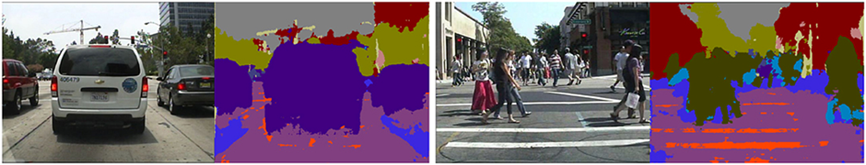

pav. 1. Semantininio vaizdo segmentavimo rezultatas [4]

Semantinis tinklas yra pastatytas ant konvoliucinio tinklo, lygiagrečiai su regionų pasiūlymų tinklu (toliau - RPN). Iš antro paveikslo galime matyti kaip bandomajam vaizdui konvoliucinis neuroninis tinklas apskaičiuoja konvoliucinių požymių žemėlapius, tuo tarpu semantinis tinklas apskaičiuoja semantinių požymių žemėlapius, kad suteiktų papildomų semantinių požymių pėsčiųjų aptikimui. RPN naudojamas siekiant vaizde surasti regionus-kandidatus. Regioniniai konvoliuciniai ir semantiniai požymiai yra sujungiami su regionais-kandidatais atliekant dominančių regionų operaciją (angl. *RoI*). Tuomet konvoliuciniai ir semantiniai požymiai sujungiami į vieną požymių rinkinį, kuris siunčiamas į padidinto miško (angl. *Boosted forest*) algoritmą klasifikavimui.

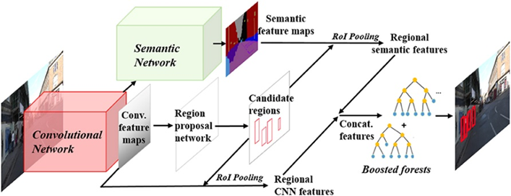

pav. 2 Naujojo metodo veikimo schema [4]

Siūlomas pėsčiųjų aptiktuvas apmokytas naudojant palyginamąjį Kalifonijos technologijų instituto (toliau – Caltech) duomenų rinkinį su patobulintomis anotacijomis. Caltech pėsčiųjų duomenų rinkinys sudarytas iš vaizdo įrašų, kurių bendra trukmė yra maždaug 10 valandų. Šie 640x480 raiškos vaizdo įrašai nufilmuoti iš transporto priemonės, važiuojančios miesto teritorijomis. Straipsnio autoriai sugeneravo Caltech3x duomenų rinkinį paimdami kas dešimtą vaizdo kadrą iš Caltech vaizdo įrašų. Trečiame paveikslėlyje matome, kad yra keletas dviprasmiškų pėsčiųjų, pavyzdžiui, medžių, kuriuos sunku atskirti naudojant vien tik CNN požymius. Šiuos klaidingai teigiamus duomenis siūlomas aptiktuvas sėkmingai pašalina naudodamas semantinius požymius.

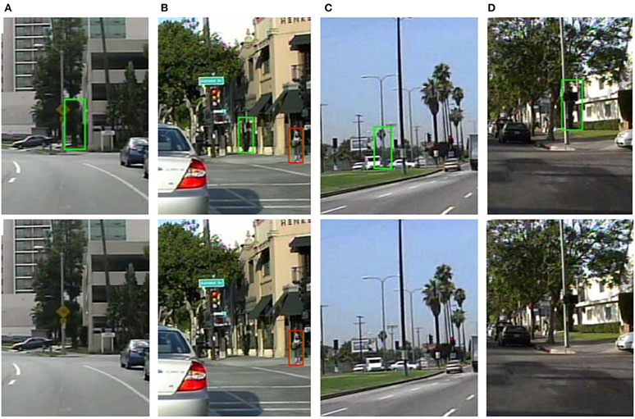

pav. 3 Pėsčiųjų aptikimas naudojant vien CNN požymius (viršuje) ir papildomai naudojant semantinius požymius (apačioje) [4]

Pėsčiųjų aptiktuvo, apmokyto naudojant Caltech3x duomenų rinkinį, aptikimo rezultatai pateikti ketvirtame paveiksle. Esant 0,5 sąjungos sankirtos (angl. *Intersection of Union*) nustatymui, šio metodo klaidingai teisingų rezultatų dalis yra 5,7%, o tai yra 0,8% pagerėjimas lyginant su tuo metu moderniausiu laikomu metodu. Šis palyginimas parodo semantinio tinklo, kuris suteikia papildomų aptikimo ženklų, pranašumus. Esant griežtesnei vertinimo sąlygai, kai IoU = 0,75 (žr. pav. 4 dešinėje), šis aptiktuvas gerokai pranoksta kitus pėsčiųjų aptikimo metodus. Tai rodo, jog siūlomas metodas ne tik pasiekia mažesnį nepataikymo dažnį, bet ir tiksliau aptinka pėsčiuosius.

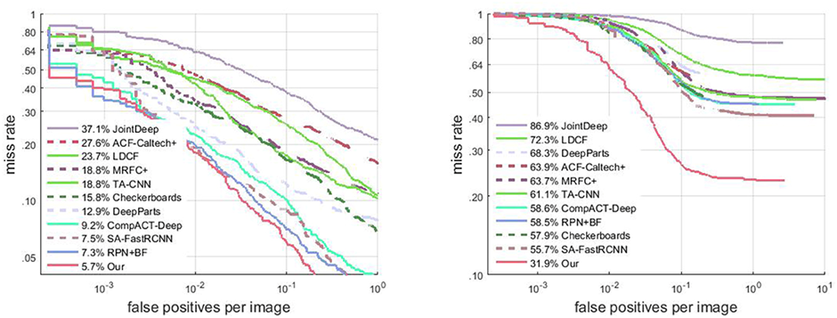

pav. 4 Naujojo metodo rezultatai, lyginant su kitais pėsčiųjų aptikimo algoritmais [4]

## Pėsčiųjų aptikimas tolimosios infraraudonosios spinduliuotės vaizduose

Norint apmokyti giliųjų neuronų tinklą, naudojant tolimosios infraraudonosios spinduliuotės vaizdus, galime rasti tiki iki dešimties prieinamų duomenų rinkinių pvz., CVC-09, CVC-14, LSIFIR, KMU, KAIST, SCUT. KAIST ir SCUT yra reprezentatyviausi duomenų rinkiniai, skirti naudoti vairuotojų pagalbinėse sistemose. Tačiau ir šie duomenų rinkiniai nėra tobuli ir turi tam tikrų trūkumų. KAIST duomenų rinkinyje galima rasti blogai sužymėtų arba visiškai nesužymėtų situacijų, nes anotacijos buvo atliktos rankiniu būdu. SCUT rinkinyje yra tokių anotacijų, kai keli pėstieji kaip nors susilietę yra pažymėti viena bendra anotacija. Didžiausias trūkumas yra tas, jog nei vienas rinkinys neturi vaizdų esant blogoms oro sąlygoms.

### Pėsčiųjų aptikimo metodas infraraudonosios spinduliuotės vaizduose su patobulintu YOLOv3 algoritmu (JS)

Infraraudonoji spinduliuotė naudojama terminėse kamerose, kurios gali atpažinti pėsčiuosius neįprastoje aplinkoje, pavyzdžiui, naktimis ar esant prastam matomumui dėl blogų oro sąlygų. Tačiau yra keletas problemų, kurios riboja infraraudonųjų spindulių vaizde esančių pėsčiųjų aptikimo tikslumą, pavyzdžiui, išsilieję žmogaus silueto kraštai ir neaiškūs požymiai. Mokslininkai nustatė, kad maža vaizde esančio pėsčiojo raiška turi įtakos aptikimo tikslumui, tad pasiūlė tam tikrus metodus šiai problemai spręsti. Vienas iš sprendimų buvo super-raiškos algoritmas, kuris pritaikomas greitajam regioniniam konvoliuciniam tinklui (toliau - R-CNN), kad būtų pagerintas mažos raiškos pėsčiųjų aptikimas. Pastaraisiais metais super-raiškos algoritmas buvo giliai tyrinėjamas ir eksperimentai parodė, kad WDSR-B (Wide Activation Deep Super-Resolution) yra vienas geriausiai veikiančių tinklų. Tarp tikslinių aptikimo algoritmų, pagrįstų giliuoju mokymuosi, YOLOv3 (You Only Look Once v3) yra vienas iš metodų, kurių aptikimo tikslumas ir našumas yra geresnis realiu laiku fiksuojamuose vaizduose. Tačiau YOLOv3 algoritmas gerai veikia scenarijuose, kai ieškomo objekto mastelis yra didelis. Pėsčiųjų, užimančių mažiau pikselių infraraudonosios spinduliuotės vaizduose, aptikimo tikslumas yra prastesnis. Taigi, šio straipsnio autoriai panaudojo WDSR-B tinklą, kad paryškintų infraraudonųjų spindulių vaizdus, aptikimui pasitelkė YOLOv3 algoritmą ir patikrino, kaip super-raiška įtakoja rezultatus.

WDSR (žr. pav. 5) yra vienas iš geriausiai veikiančių vaizdo super-raiškos algoritmų paremtas konvoliuciniu neuroniniu tinklu. Pagrindinis šio metodo principas yra tinklo svorių atnaujinimas naudojant atgalinį veikimą, palyginus išvesties rezultatą ir tikrąją vertę. WDSR tinklas pagerina požymių žemėlapio plotį, didindamas filtrų skaičių prieš aktyvavimą.

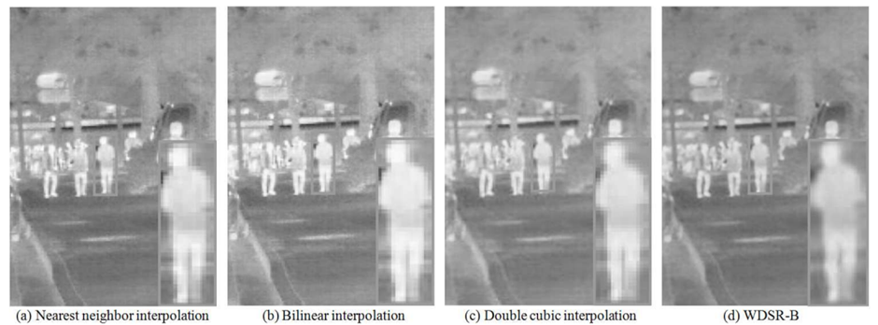

pav. 5 Skirtingų super-raiškos algoritmų rezultatai palyginimui [5]

YOLO yra specialus objektų aptikimo algoritmas, kuris adaptuoja konvoliucinio neuroninio tinklo idėją. Jis gali nuskaityti visą vaizdą vienu metu ir pritaikyti nuspėjamuosius filtrus, kad atpažintų skirtingas klases vaizde. YOLOv3 (žr. pav. 6), lyginant su praeitomis versijomis, yra labiau optimizuotas, ko pasekoje sistemos našumas yra žymiai geresnis. Dėl infraraudonųjų spindulių vaizduose esančių objektų charakteristikų, tokių kaip kraštų išsiliejimas, nepakankamas ryškumas ir okliuzija, straipsnio autoriai nusprendė naudoti duomenų rinkinį, kurį sudaro pėstieji, užimantys mažą dalį vaizdo, yra nepilnos formos arba neryškūs. Jie sudarė duomenų pavyzdžių rinkinį, paremtą Computer Vision Center-14 (CVC-14) infraraudonųjų spindulių duomenų rinkiniu, skirtu infraraudonųjų spindulių vaizduose esantiems pėstiesiems aptikti.

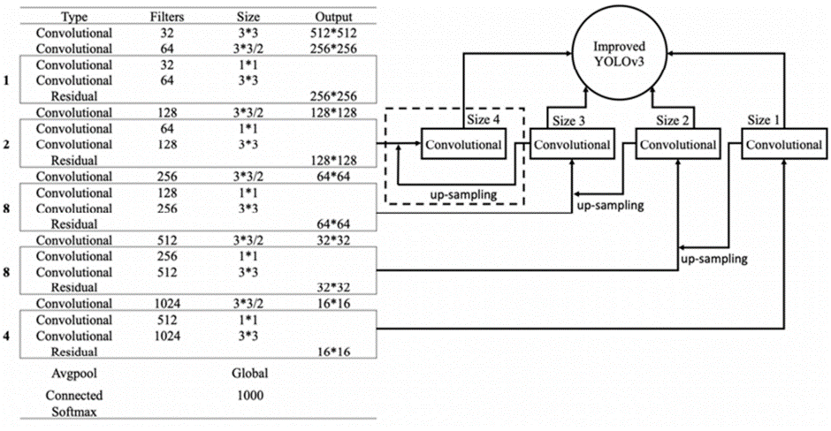

pav. 6 Patobulinto YOLOv3 išvesties struktūra [5]

Eksperimentiniai rezultatai (žr. pav. 7) rodo, kad patobulinto YOLOv3+WDSR-B algoritmas gali pasiekti 84,55% aptikimo tikslumą ir atpažinti 91,38% pėsčiųjų, esančių duomenų rinkinyje. Aptikimo tikslumas padidėjo 18,21% ir buvo rasta net 30,52% daugiau vaizduose esančių pėsčiųjų. Pėsčiųjų aptikimo tikslumas yra 22,7% didesnis nei naudojant vien tik YOLOv3 algoritmą, todėl šis metodas gali būti taikomas pėsčiųjų aptikimui nakti ir sublogusiomis oro sąlygomis.

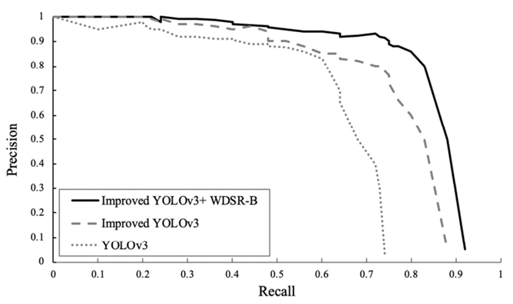

pav. 7 Patobulinto YOLOv3 išvesties struktūra [5]

### Pėsčiųjų aptikimas naktį infraraudonųjų spindulių vaizduose, naudojant dėmesiu valdomą kodavimo-dekodavimo konvoliucinį neuroninį tinklą (AJ)

Straipsnyje „*Pedestrian Detection at Night in Infrared Images Using an Attention-Guided Encoder-Decoder Convolutional Neural Network*“ [6] iškeliamos dvi pagrindinės problemos pėsčiųjų aptikimui infraraudonosios spinduliuotės (toliau - IR) vaizduose. Pirma problema – IR vaizdai turi mažą skiriamąją gebą, yra užteršti triukšmu ir neturi išsamios vaizdinės informacijos. Šios neigiamos savybės apsunkina objekto pagrindinių požymių išskyrimą taip pat paveikia objekto aptikimo efektyvumą. Antra problema - IR vaizdai yra jautrūs oro sąlygoms, nes IR kameros nustato aplinkos temperatūros skirtumą. Pavyzdžiui, šaltu oru pėstieji atrodo šviesiau nei fonas, o karštu oru jų šviesumas panašus į aplinkos [6]. Taikant tradicinius IR pėsčiųjų aptikimo metodus, reikalingos rankiniu būdu sukurtos funkcijos, apibūdinančios IR vaizduose esančius objektus, kurios nepadeda išskirti informatyvių savybių iš nestabilių IR vaizdų, nes IR jutikliai yra jautrūs besikeičiančioms oro sąlygoms. Gilus mokymasis įgalino objektų aptikimą naudojant giliuosius konvoliucinius neuroninius tinklus (CNN) dėl gebėjimo generuoti semantines savybes mokantis iš neapdorotų pikselių. Šis metodas pasižymi puikiu diskriminaciniu gebėjimu atpažinti įvairių formų objektus sudėtingame fone. CNN modeliu pagrįstas algoritmas yra veiksmingas IR objektų aptikimo metodas, nes jis gali apdoroti aplinkos pokyčių paveiktų vaizdų variacijas, jei šie pokyčiai yra plačiai pateikti duomenų rinkinyje. Todėl straipsnio autoriai siekia sukurti tokį CNN modelį, kuris specialiai pritaikytas IR pėsčiųjų aptikimui nakties metu, gali pasiekti geriausią našumą, nepaisant mažos skiriamosios gebos ar sezono pasikeitimų [6]. Autorei tyrimo metu sumodeliavio naują dėmesiu valdomą kodavimo-dekodavimo konvoliucinį neuronų tinklą, būtent skirtą pėsčiųjų aptikimui nakti IR vaizduose – AED-CNN (angl. *attention- guided encoder-decoder convolutional neural network*). Siekiant geriau apibūdinti pėsčiuosius mažos skiriamosios gebos ir triukšminguose IR vaizduose, naudojamas kodavimo-dekodavimo modulis, kuriame yra integruotas praleidžiamo ryšio blokas, kuris efektyviai derina kodavimo ir dekodavimo funkcijas, kad padidintų papildomą konteksto informaciją. Dėmesio modulis yra skirtas aplinkos trukdžių pašalinimui ir pėsčiųjų išryškinimui, taip padidinant aptikimo tikslumą esant blogoms oro sąlygoms. Aštuntame paveiksle yra pavaizduota AED-CDD tinklo architektūra. Devintame paveiksle galima rasti dėmesio modulį ir praleidžiamo ryšio bloką.

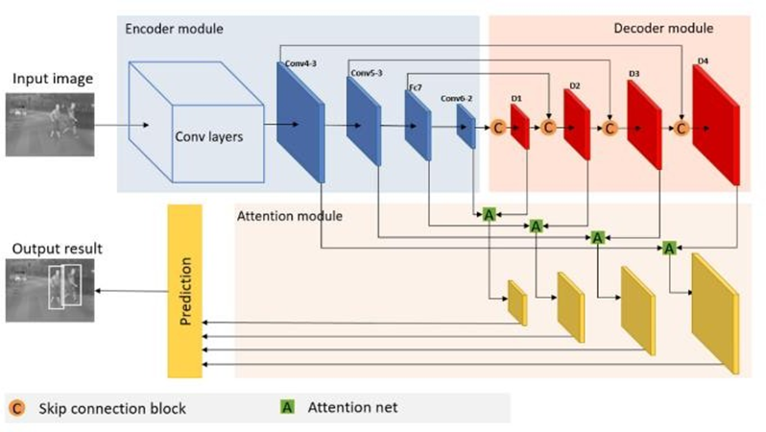

pav. 8 AED-CDD tinklo architektūra [6]

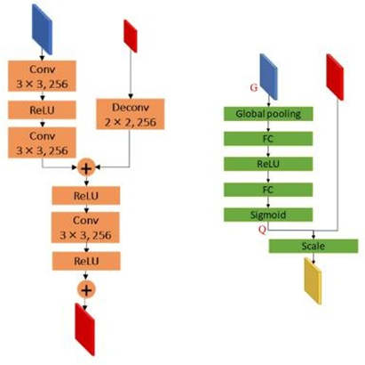

pav. 9 Kairėje – praleidžiamo ryšio blokas, dešinėje – dėmesio modelis [6]

Autorių siūlomas tinklo modelis buvo išbandytas su KMU [7] ir CVC-09 [8] pėsčiųjų duomenų rinkiniais. KMU duomenų rinkinys yra sudarytas iš vaizdų užfiksuotų tolimųjų infraraudonųjų spindulių (FIR) kamera iš judančių transporto priemonių vasaros ir žiemos naktimis, pėsčiųjų aptikimui. CVC-09 pėsčiųjų duomenų rinkinys buvo renkamas naudojant FIR kamerą, sumontuotą ant automobilio stogo, važinėjant vasaros dienomis. Toliau pateikiama lentelė su siūlomo metodo ir jau esamų metodų tyrimo rezultatais, naudojant pasirinktus duomenų rinkinius.

lentelė 1 Keimyung universiteto (KMU) ir kompiuterinės regos centro (CVC)09 testiniu duomenų palyginimas apskaičiuojant nustatymo spartą ir vidutinį tikslumą.

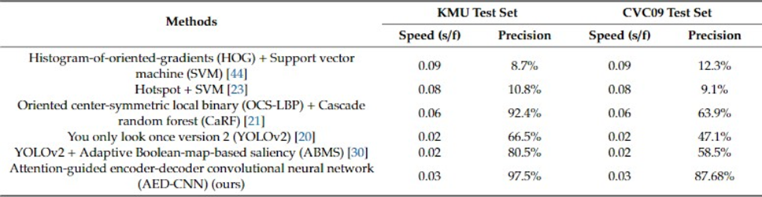

Apibendrinus, galima teigti jog pasiūlytas metodas pasiekia 97.5% vidutinį tikslumą testuojant su KMU duomenų rinkiniu. Tačiau išlieka problemą pėsčiųjų aptikimui esant kliūtims – grupė žmonių, pėstysis yra dalinai uždengtas kito objekto.

### Automatinis regiono pasiūlymų tinklas (ARPN) pėsčiųju aptikimui tolimosios infraraudonosios spinduliuotės vaizduose (AJ)

Straipsnyje „*A New Region Proposal Network for Far-Infrared Pedestrian Detection*“ [9] kalbama apie pėsčiųjų aptikimą FIR vaizduose. Autoriai išskiria jog šiuo metu yra dvi tyrinėjimo situacijos: tradicinis pėsčiojo aptikimas FIR vaizduose arba konvoliuciniu neuronų tinklu pagrįstas pėsčiųjų radimas FIR vaizduose. Straipsnio autoriai siūlo automatinį regiono pasiūlymų tinklą (ARPN) (angl. automatic region proposal network), kuris sugeneruoja ribojimo langus su patikimumo balais, pėsčiųjų aptikimo tolimųjų infraraudonųjų spindulių (FIR) vaizduose. Tinklo modelis yra sudarytas iš dviejų dalių: ribojimo langai yra nuspėjami pasinaudojant L2 praradimo funkciją, o pats modelis yra sukurtas pagal CNN pagrindą. Šis modelis yra ypač paprastas, nes turi tik du sluoksnius. Antra dalis tai balų žemėlapis, kurį gauname iš FIR pėsčiųjų vaizdų segmentavimo, pagrįsto piramidės požymių tinklu (FPN) (angl. *Feature pyramid network*) [9]. Norint gauti balus ribojimo langų tiksliam nustatymui, naudojamas moksliniame darbe pristatytas ženklinimo metodas FIR vaizdų segmentavimui. Tinklo patikra buvo atlikta su pėsčiųjų FIR vaizdų duomenų rinkiniais: LSI, CVC09, CVC14, SCUT.

ARPN tinklas paima vaizdą kaip įvestį, o po to išveda ribojančius langelius kiekvienam pikseliui. Langelių aukščio ir pločio santykis yra nustatytame diapazone, gautame iš treniravimo duomenų rinkinio. Toliau sumodeliuojame dviejų konvoliucinių sluoksnių CNN, kur ieškomi požymiai yra tokio pat dydžio kaip ir įvesties vaizdai. Pasiūlymų generavimui apsirašome praradimo funkciją su dviem parametrais: pėsčiojo plotis ir aukščio/pločio santykis. Kiekvieno vaizdo pikselio patikimumas svyruoja tarp 0 ir 1. Jei patikimumas didesnis nei 0.5 vadinasi tyrimo regione yra pėstysis. Toliau yra treniruojamas CNN langelių nustatymui. Sekantis žingsnis yra ARPN ir FPN sujungimas pėsčiųjų aptikimui FIR vaizduose. Autorių siūlomas algoritmas buvo palygintas su kitais pėsčiųjų aptikimo algoritmais: Faster-RCNN, MSCNN, FPN, YOLOv3 (žr. pav. 10). Jų siūlomas algoritmas su visais parinktais duomenų rinkiniais pasiekė geriausius rezultatus su mažiausiu atsiminimu (angl. *Recall*) ir vidutiniu atsiminimu.

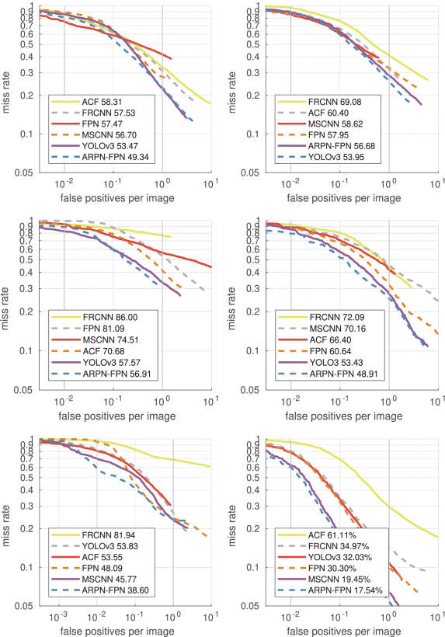

pav. 10 Aptikimo rezultatų palyginimas naudojant skirtingų tolimųjų infraraudonųjų spindulių pėsčiųjų duomenų rinkinį [9].

### Pėsčiųjų aptikimas apmokant aptikimo algoritmus su unikaliu duomenų rinkiniu (AJ)

Rašto darbe „*Improvement of intelligent methods for pedestrian detection in far-infrared radiation images*“ [10] autorius pristato savo surinktą FIR vaizdų duomenų rinkinį ZUT. Šis rinkinys išsiskiria kaip turintis didžiausią kelio scenų įvairovę, klasių skaičių bei platesniu skiltiškumu. Rinkinį sudaro vaizdai užfiksuotą keturiose Europos Sąjungos šalyse esant blogoms oro sąlygoms. Galime išskirti pagrindines klases: pėstieji, persidengę, dviratininkai, motociklininkai, kūno dalys. Vaizdai buvo surinkti tokiomis oro sąlygomis: dulksna, šalna, lietus, debesuota, rūkas ir giedra. Būtent su šiuo duomenų rinkiniu buvo apmokyti YOLOv3 ir TinyV3 objektų aptikimo algoritmai. Testavimo metu buvo atsižvelgiama į du vidutinio tikslumo vertinimo kriterijus, netekties funkciją ir įteracijų skaičių. Iš pradžių geriausias rezultatas buvo gautas su YOLOv3 aptiktuvu – pasiektas 80,5 % vidutinis tikslumas. Tačiau nuo tam tikro mokymo žingsnio vidutinis algoritmo tikslumas sumažėjo iki 66,3 % .Antro bandymo metu naudojant didesnę tinklo įvestį ir apdorotus vaizdus, YOLOv3 tikslumas pagerėjo iki 89,1 % vidutinio tikslumo ir TinyV3 iki 82,3 % vidutinio tikslumo. Taip pat buvo nuspręsta apmokyti YOLOv3 ir TinyV3 algoritmus naudojant SCUT duomenų rinkinį. Tada algoritmai buvo apmokyti ZUT duomenų rinkiniu ir testuojami su SCUT duomenų rinkiniu bei atvirkščiai. Tačiau rezultatas parodė jog yra žemas algoritmo aptikimo tikslumas testuojant su kitu rinkiniu, nei buvo apmokytas algoritmas.

Toliau buvo nuspręsta apmokyti ir testuoti algoritmus su bendru ZUT-SCUT duomenų rinkiniu. Šiuo atveju autorius nusprendė ištirti šešis aptikimo algoritmus: TinyV3, TinyL3, YOLOv3, YOLOv4, ResNet50 ir ResNext50. Iš antros lentelės matome, jog tiksliausia aptikimo algoritmas buvo YOLOv4, tačiau greičiausiai vaizdus apdorojo TinyV3 algoritmas. „Siekiant pagerinti tikslumą buvo padaryta prielaida, kad aptiktuvas išmoksta bendrai pasikartojančias situacijas, tačiau neišmoksta mokymo metu retai pasitaikančių pavyzdžių. Todėl buvo nuspręsta atrinkti situacijas kur aptiktuvas yra mažiausiai „įsitikinęs”, kad anotacijoje yra pažymėtas žmogus ir toliau jį apmokyti tik šiose situacijose“ [10]. Naudojant tokią strategiją, buvo pasiektas 6.24 % aukštesnis vidutinis tikslumas neprarandant apdorojimo greičio.

lentelė 2 Mokymo rezultatai, apjungus ZUT ir SCUT rinkinius [10]

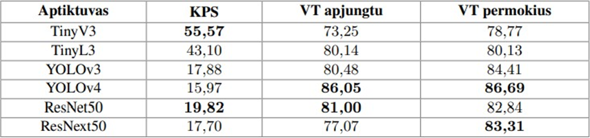

Sekantis autoriaus žingsnis buvo padidinti duomenų rinkinį, siekiant geriau aptikti pėsčiuosius esant blogom oro sąlygom. Nauji vaizdai buvo sugeneruoti pritaikius giliųjų neuronų tinklą (GNT), grįstą sąsūkomis. Pašalinus „baltojo triukšmo” generatorių ir pakeitus tikslo funkciją, specializuotas GNT leido išmokti blogų oro sąlygų bruožus vaizduose ir juos perkelti į SCUT duomenų rinkinio vaizdus.

## Trumpas skyriaus apibendrinimas

Augant avarijų skaičiui keliuose, dažniausiai šių įvykių aukos tampa pėstieji kelio dalyviai. Norint sumažinti šių nelaimių skaičių, pradėti plačiau nagrinėti pėsčiųjų aptikimo algoritmai ir jų galimas pritaikymas automobiliuose. Taip būtų siekiama kiek galima daugiau sumažinti auto-įvykių skaičių, sumažinant žmogiškojo faktoriaus įtaką. Naujausiai yra pradėti nagrinėti pėsčiųjų aptikimo algoritmai pritaikyti pėsčiųjų aptikimui infraraudonosios spinduliuotės vaizduose. Kadangi, tokių algoritmų pagalbą būtų galima aptikti pėsčiuosius tamsiuoju paros metu arba esant blogam matomumui dėl blogų oro sąlygų. Pėsčiųjų aptikimo algoritmo veikimo tikslumas priklauso nuo algoritmo pritaikymo daugeliui aplinkos situacijų. Tikslumui įtakos turi duomenys, kuriais yra apmokomi ir testuojami aptikimo algoritmai. Šiuo metu galima rasti keletą pėsčiųjų duomenų rinkinių, kuriuose būtų infraraudonosios spinduliuotės vaizdų. Tačiau tie patys rinkiniai yra sudaryti iš vaizdų gautų geromis oro sąlygomis, skirtingu paros metu. Didžiausias trūkumas, jog apmokius algoritmą tokiais duomenų rinkiniais, realybėje algoritmas būtų neefektyvus. Susidurtume su aptikimo problemomis esant lietui, sniegui, rūkui. Taip pat reikia atsižvelgti į metų kaitą, kokią įtaką tai daro aplinkos temperatūrai ir pėstiesiems. Ateityje taip pat reikėtų atsižvelgti ir į automatinio vaizdų anotavimo algoritmus. Kadangi norint pasiekti kuo tikslesnio atpažinimo, reikia labai didelio duomenų rinkinio, kurį sudarytų vaizdai gauti skirtingom oro sąlygom, paros bei metų laikui. Tokio rinkinio efektyviam ir tiksliam anotavimui reikia specifinio anotavimo algoritmo, kitaip reikėtų išnaudoti daug žmogiškųjų išteklių vaizdų anotavimui rankiniu būdu.

# Parinkto metodo analizės skyriaus pavadinimas

Magistro baigiamojo darbo tema ir tyrimų specifika dažnai lemia skirtingą medžiagos pateikimo nuoseklumą sekančiuose 3–5 baigiamojo darbo skyriuose, todėl šiame skyriuje tiesiog aptarsime bendruosius reikalavimus įvairioms aiškinamojo rašto dalims apiforminti.

## Poskyrio pavadinimas

## Trumpas skyriaus apibendrinimas

# Duomenų atrankos skyriaus pavadinimas

## Poskyrio pavadinimas

## Trumpas skyriaus apibendrinimas

# Eksperimentinio tyrimo rezultatų aptarimo skyriaus pavadinimas

## Poskyrio pavadinimas

## Trumpas skyriaus apibendrinimas

Apibendrinimas. Išvados

Apibendrinime reikia trumpai aptarti visų skyrių rezultatus. Jį rekomenduojama rašyti pagrindinio teksto stiliumi, naudojant numeravimą arba mišriai. Apibendrinime turi atsispindėti tai, kas atlikta, kokie gauti pagrindiniai rezultatai ir *kokios išvados* iš to seka.

Išvados numeruojamos ir pateikiamos glaustai. Galima išvadų skaičių susieti su darbo skyrių skaičiumi arba iš stambesnių skyrių pateikti po kelias išvadas.

Rekomenduojama rezultatų apibendrinimo apimtis turėtų būti ne mažiau kaip vienas pilnas puslapis.

Literatūra

1. Kim, T., & Kim, S. (2018). Pedestrian detection at night time in FIR domain: Comprehensive study about temperature and brightness and new benchmark. Pattern Recognition, 79, 44-54. Prieiga per internetą: < https://doi.org/10.1016/j.patcog.2018.01.029 >
2. Saito, H., Hagihara, T., Hatanaka, K., & Sawat, T. (2008). Development of pedestrian detection system using far-infrared ray camera. SEI TECHNICAL REVIEW-ENGLISH EDITION-, 66, 112. Prieiga per internetą: < http://global-sei.com/technology/tr/bn66/pdf/66-15.pdf >
3. Zhao, Z. Q., Zheng, P., Xu, S. T., & Wu, X. (2019). Object detection with deep learning: A review. IEEE transactions on neural networks and learning systems, 30(11), 3212-3232. Prieiga per internetą: < https://doi.org/10.1109/TNNLS.2018.2876865 >
4. Liu, T., & Stathaki, T. (2018). Faster R-CNN for robust pedestrian detection using semantic segmentation network. Frontiers in neurorobotics, 12, 64. Prieiga per internetą: < https://doi.org/10.3389/fnbot.2018.00064 >
5. Sun, Y., Shao, Y., Yang, G., & Xie, H. (2021). A Method of Infrared Image Pedestrian Detection with Improved YOLOv3 Algorithm. American Journal of Optics and Photonics, 9(3), 32-38. Prieiga per internetą: < 10.11648/j.ajop.20210903.11 >
6. Chen, Y., & Shin, H. (2020). Pedestrian detection at night in infrared images using an attention-guided encoder-decoder convolutional neural network. Applied Sciences, 10(3), 809. Prieiga per internetą: < <https://doi.org/10.3390/app10030809> >
7. Jeong, M., Ko, B. C., & Nam, J. Y. (2016). Early detection of sudden pedestrian crossing for safe driving during summer nights. IEEE Transactions on Circuits and Systems for Video Technology, 27(6), 1368-1380. Prieiga per internetą: < <https://doi.org/10.1109/TCSVT.2016.2539684> >
8. CVC (2016). CVC-09 FIR Sequence Pedestrian Dataset. Prieiga per internetą: <http://adas.cvc.uab.es/elektra/enigma-portfolio/item-1/ >
9. Cao, Z., Yang, H., Zhao, J., Pan, X., Zhang, L., & Liu, Z. (2019). A new region proposal network for far-infrared pedestrian detection. IEEE Access, 7, 135023-135030. Prieiga per internetą: < https://doi.org/10.1109/ACCESS.2019.2932749 >
10. Tumas, P. (2021). Improvement of intelligent methods for pedestrian detection in far-infrared radiation images (Doctoral dissertation, Vilniaus Gedimino technikos universitetas). Prieiga per internetą: < http://dspace.vgtu.lt/handle/1/4271 >

PRIEDAI

Prieduose paprastai pateikiama didesnės apimties medžiaga (paveikslai, schemos, charakteristikos, nedideli aprašymai, programos kodai ir t. t.), į kurią aiškinamajame rašte yra nuorodos.

Priedai gali būti segami kartu su aiškinamuoju raštu, jeigu jų apimtis yra sąlyginai nedidelė. Priedus rekomenduojama susegti atskirai, jeigu jų apimtis viršija ~1/3 aiškinamojo rašto apimties. Pavyzdžiui, jeigu aiškinamajame rašte iki santraukos imtinai yra 50 – 60 psl. Kai priedai sudaro virš 20 psl., juos patogiau susegti į atskirą segtuvą, kurio viršelis yra analogiškas kaip šios elektroninės formos, tačiau vietoje „Magistro baigiamasis darbas“ rašoma „Magistro baigiamojo darbo priedai“.

Jeigu prieduose pateikiama medžiaga yra įvairi (pvz., integrinių grandynų charakteristikos, nuotraukos, programų kodai), tuomet jie skaidomi į dalis ir numeruojami: 1 priedas, 2 priedas ir pan.

A priedas. ...

B priedas. Pranešimo ..-oje Lietuvos jaunųjų mokslininkų konferencijoje medžiaga